1. Grupa jedinki iste vrste koja živi na istom prostoru u isto vreme i međusobno se ukrštaju tj razmožavaju i daju plodno potomstvo - predstavlja ___________.
2. Koje od navedenih divljih životinja čovek koristi u ishrani?
fazan lisica srndać medved vuk
3. Koja ljudska delatnost je prikazana na slici?
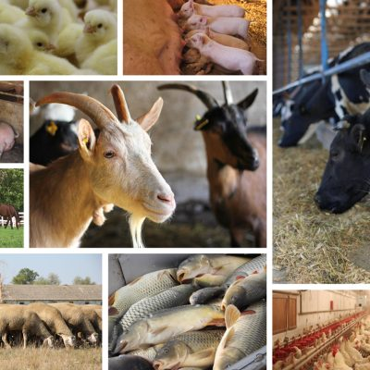
stočarstvo poljoprivreda zivinarstvo
4. Svaki lanac ishrane počinje:
Proizvođačem Potrošačem Razlagačem
5. Koje gljive su retke?
vrgnji šampinjoni bronzana zvezda žuti smrčak tartufi
6. Životnu sredinu možemo podeliti na:
Vodenu Vazdušnu Kopnenu Zemljišnu
7. Koje su osobine domaćih životinja?
čovek od njih dobija razne proizvode žive samostalno
čovek o njima brine čovek ih lovi
9. Gde možemo odneti povređenu životinju?
u Zavod za zaštitu prirode hitnu pomoć U zoo vrt
8. Ekološka niša predstavlja:
Ulogu jedne vrste
Mesto i ulogu koja jedna vrsta zauzima u ekosistemu
Adresu jedne vrste

9. Šta jede životinja sa slike?
meso, ali i biljke, jer su mu potrebni vitamini i minerali ne jede meso
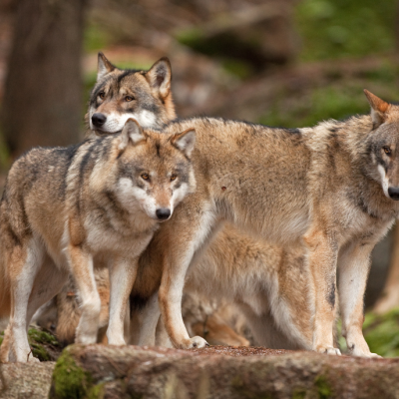
samo meso samo biljke ne jede meso
10. Šta ne treba raditi kućnimn ljubimcima?
ostaviti ih u zatvorenopm autu dok je napolju leto
vakcinisati ih voditi ih u šetnju izbaciti ih na ulicu

12. Od kojih samoniklih biljaka se koristi plod?
trnjina
sremuš
malina
kupina
bokvica
13. Koji su naši nacionalni parkovi?
Tara, Zlatar, Šar-planina, Goč, Kosmaj
Tara, Prokletije, Šar-planina, Kopaonik, Stara planina
Tara, Kopaonik, Đerdap, Šar-planina, Fruška gora
Deliblatska peščara, Vršačke planine, Stara planina, Zlatibor, Uvac
14. Gde se može smestiti povređena ili bolesna divlja životinja?
u Urgentni centar
u šumu
u azil
u Zoo vrt
u Centar za zaštitu ptica grabljivica
15. Do čega može dovesti upotreba energetskih napitaka?
zavisnosti
nervoze
razvoja sklonosti ka sportu
nesanice
učenja plivanja
16. Bolest koja se prenosi preko nedovoljno termički obrađenog, nepregledanog mesa je trihineloza.
netačno
tačno
17. Označi otrovne zmije koje žive kod nas:
boa
kobra
poskok
smuk
šarka
28. Koje su od navedenih biljaka medonosne?
ruzmarin
lipa
bagrem
suncokret
luk

